lp. |  | Nr inwentarzowy | Autor | Rok wydania
 |  |  | Tytuł | Wydawca
1 | 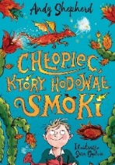 | 58189 | Shepherd, Andy | 2019.
 |  |  | Chłopiec, który hodował smoki / | Arystoteles,
2 | 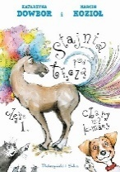 | 58192 | Dowbor, Katarzyna | 2018.
 |  |  | Czary na komary / | Prószyński i S-ka - Prószyński Media,
3 |  | 58194 | Scott, Hayley | 2019.
 |  |  | Cześć, Króliczki! / | Akapit Press,
4 | 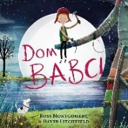 | 58199 | Montgomery, Ross | 2017.
 |  |  | Dom babci / | Wydawnictwo CzyTam,
5 | 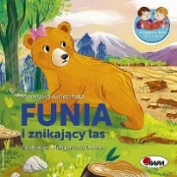 | 58204 | Kwiecińska, Mirosława | copyright 2019.
 |  |  | Funia i znikający las / | Agencja Wydawnicza Jerzy Mostowski,
6 |  | 58209 | Beręsewicz, Paweł | 2019.
 |  |  | Gorzka czekolada : | Fundacja ABCXXI - Cała Polska czyta dzieciom,
7 | 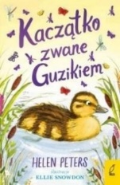 | 58214 | Peters, Helen | 2019.
 |  |  | Kaczątko zwane Guzikiem / | Wilga,
8 | 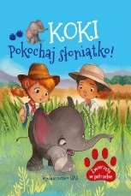 | 58218 | Nożyńska-Demianiuk, Agnieszka | 2019.
 |  |  | Koki - pokochaj słoniątko! / | Wydawnictwo Ibis,
9 | 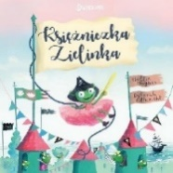 | 58221 | Hughes, Hollie | copyright 2019.
 |  |  | Księżniczka Zielinka / | Wydawnictwo Juka-91,
10 |  | 58222 | Woolf, Marah | 2018.
 |  |  | Księżycowy blask / | Wydawnictwo Srebrny Las,
11 |  | 58223 | Woolf, Marah | 2018.
 |  |  | Księżycowy czar / | Wydawnictwo Srebrny Las,
12 | 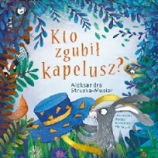 | 58224 | Struska-Musiał, Aleksandra | copyright 2019.
 |  |  | Kto zgubił kapelusz? / | Wydawnictwo BIS,
13 | 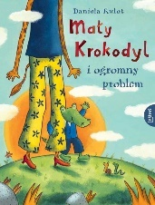 | 58229 | Kulot, Daniela | copyright 2019.
 |  |  | Mały Krokodyl i ogromny problem / | Esteri - Edra Urban & Partner,
14 | 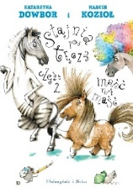 | 58230 | Dowbor, Katarzyna | 2018.
 |  |  | Maść na maść / | Prószyński i S-ka - Prószyński Media,
15 | 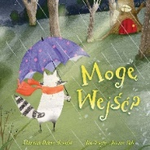 | 58232 | Marsha Diane Arnold. | 2019.
 |  |  | Mogę wejść? / | Wydawnictwo Amber,
16 | 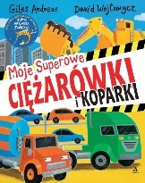 | 58233 | Andréae‏, Jean-Baptiste | copyright 2019.
 |  |  | Moje superowe ciężarówki i koparki / | Amber,
17 | 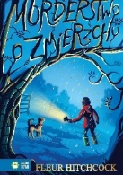 | 58234 | Hitchcock, Fleur | copyright 2019.
 |  |  | Morderstwo o zmierzchu / | Wydawnictwo Zielona Sowa,
18 | 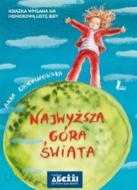 | 58238 | Onichimowska, Anna | 2018.
 |  |  | Najwyższa góra świata / | Wydawnictwo Literatura,
19 |  | 58240 | Polte, Agata | copyright 2019.
 |  |  | Nowe jutro / | Zysk i S-ka Wydawnictwo,
22 |  | 58247 | Utnik-Strugała, Monika | 2019.
 |  |  | Po ciemku czyli Co się dzieje w nocy / | Nasza Księgarnia,
21 | 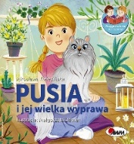 | 58252 | Kwiecińska, Mirosława | 2019.
 |  |  | Pusia i jej wielka wyprawa / | Agencja Wydawnicza Jacek Mostowski,
22 |  | 58253 | Glaser, Karina Yan | 2019.
 |  |  | Rodzina ze 141 ulicy. | Warszawa,
23 | 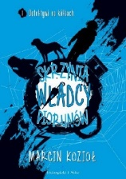 | 58258 | Kozioł, Marcin | 2017.
 |  |  | Skrzynia władcy piorunów / | Prószyński i S-ka - Prószyński Media,
24 | 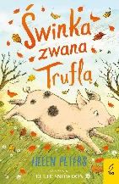 | 58263 | Peters, Helen | 2019.
 |  |  | Świnka zwana Truflą / | Wilga - Grupa Wydawnicza Foksal,
25 |  | 58264 | Kozioł, Marcin | 2017.
 |  |  | Tajemnica przeklętej harfy / | Prószyński i S-ka - Prószyński Media,
26 |  | 58265 | Bell, Jennifer. | 2019.
 |  |  | Tajemnicza moneta /. | Wydawnictwo Juka,
27 | 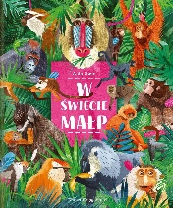 | 58268 | Gwis, Asia | 2019.
 |  |  | W świecie małp / | Wydawnictwo "Nasza Księgarnia",
28 | 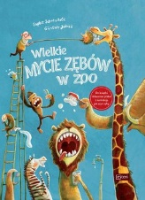 | 58269 | Schoenwald, Sophie. | copyright 2018.
 |  |  | Wielkie mycie zębów w ZOO: | Esteri - Edra Urban & Partner,
29 | 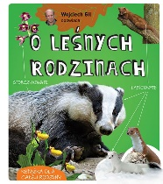 | 58270 | Gil, Wojciech | copyright 2019.
 |  |  | O leśnych rodzinach / | Multico,
30 | 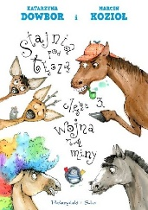 | 58271 | Dowbor, Katarzyna | 2018.
 |  |  | Wojna na miny / | Prószyński i S-ka - Prószyński Media,
31 | 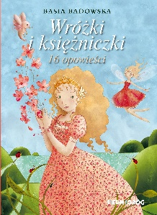 | 58272 | Badowska, Basia | 2019.
 |  |  | Wróżki i księżniczki : | Wydawnictwo Siedmioróg,
32 |  | 58274 | Beręsewicz, Paweł | 2018.
 |  |  | Wszystkie lajki Marczuka / | Wydawnictwo Literatura,
33 |  | 58275 | Fitzgerald, Sarah Moore | copyright 2019.
 |  |  | Wyścig marzeń / | Zielona Sowa,
34 |  | 58281 | Żulczyk, Jakub | 2019.
 |  |  | Zmorojewo : | Wydawnictwo Agora,
35 | 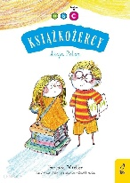 | 58284 | Wicher, Barbara | 2019.
 |  |  | Akcja Potop / | Grupa Wydawnicza Foksal,
36 | 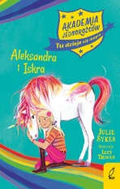 | 58285 | Sykes, Julie | 2019.
 |  |  | Aleksandra i Iskra / | Wilga - Grupa Wydawnicza Foksal,
37 |  | 58286 | Brisou-Pellen, Évelyne | 2017.
 |  |  | Alisanda i ognisty krąg / | Wydawnictwo Widnokrąg,
38 |  | 58287 | Gawryluk, Barbara | copyright 2019.
 |  |  | Baster : | Wydawnictwo Zielona Sowa,
39 |  | 58288 | Kaniewska, Paulina. | 2019.
 |  |  | Nowa kolekcja bajek / | Wydawnictwo Egmont Polska,
40 |  | 58289 | Neuhaus, Nele | copyright 2019.
 |  |  | Charlotte i przyjaciółka od serca / | Media Rodzina,
41 | 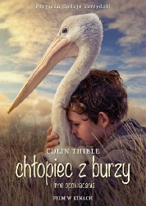 | 58290 | Thiele, Colin | 2018.
 |  |  | Chłopiec z burzy i inne opowiadania / | Wydawnictwo Albatros,
42 | 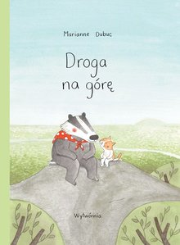 | 58298 | Dubuc, Marianne | 2019.
 |  |  | Droga na górę / | Wytwórnia,
43 | 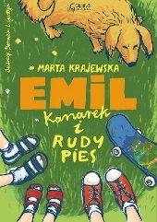 | 58301 | Graboń-Krajewska, Marta | 2018.
 |  |  | Emil, kanarek i rudy pies / | Genius Creations - Morgana Katarzyna Wolszczak,
44 | 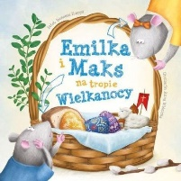 | 58302 | Korpyś, Ireneusz | 2019.
 |  |  | Emilka i Maks na tropie Wielkanocy. | Wydawnictwo Świętego Filipa Apostoła,
45 | 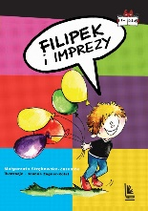 | 58303 | Strękowska-Zaremba, Małgorzata | 2019.
 |  |  | Filipek i imprezy / | Wydawnictwo Literatura,
46 | 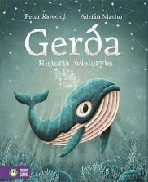 | 58305 | Kavecký, Peter | copyright 2019.
 |  |  | Gerda : | Zielona Sowa,
47 | 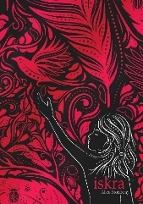 | 58307 | Broadway, Alice | copyright 2019.
 |  |  | Iskra / | We Need Ya - Grupa Wydawnictwa Poznańskiego,
48 | 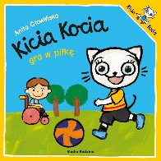 | 58310 | Głowińska, Anita | copyright 2019.
 |  |  | Kicia Kocia gra w piłkę / | Media Rodzina,
49 | 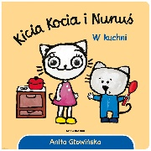 | 58311 | Głowińska, Anita | copyright 2019.
 |  |  | W kuchni / | Media Rodzina,
50 | 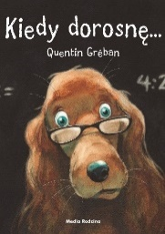 | 58312 | Gréban, Quentin | copyright 2019.
 |  |  | Kiedy dorosnę... / | Media Rodzina,
51 | 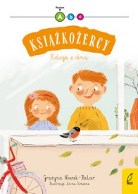 | 58315 | Nowak-Balcer, Grażyna | [2019].
 |  |  | Kolega z okna / | Wilga - Grupa Wydawnicza Foksal,
52 | 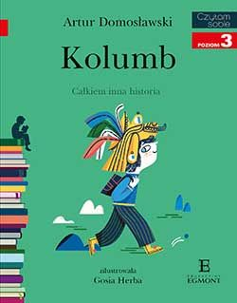 | 58316 | Domosławski, Artur | 2019.
 |  |  | Kolumb : | Egmont ,
53 | 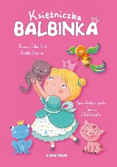 | 58318 | Follio-Vrel, Rozenn | 2013.
 |  |  | Księżniczka Balbinka. | Siedmioróg,
54 | 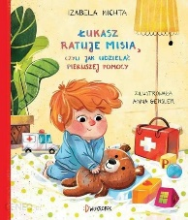 | 58320 | Michta, Izabela | 2019.
 |  |  | Łukasz ratuje misia, czyli jak udzielać pierwszej pomocy / | Wydawnictwo Dwukropek,
55 | 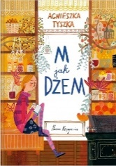 | 58321 | Tyszka, Agnieszka | 2019.
 |  |  | M jak dżem / | Wydawnictwo "Nasza Księgarnia",
56 |  | 58323 | DuPrau, Jeanne | cop. 2019.
 |  |  | Miasto żaru / | Wydawnictwo Nowa Baśń,
57 | 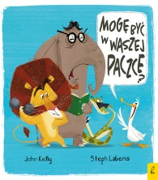 | 58324 | Kelly, John | 2019.
 |  |  | Mogę być w Waszej paczce? / | Grupa Wydawnicza Foksal, Wilga,
58 | 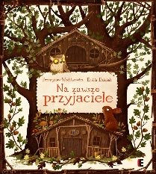 | 58326 | Wechterowicz, Przemysław | 2018.
 |  |  | Na zawsze przyjaciele / | Agencja Edytorska Ezop,
59 |  | 58328 | Paszkiewicz, Anna | [2019].
 |  |  | Najwierniejszy psijaciel | Wilga - Grupa Wydawnicza Foksal,
60 | 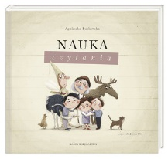 | 58329 | Łubkowska, Agnieszka | 2019.
 |  |  | Nauka czytania | Nasza Księgarnia,
61 | 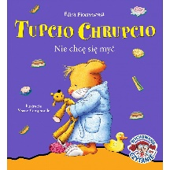 | 58330 | Piotrowska, Eliza | 2017.
 |  |  | Nie chcę się myć! / | Wilga - Grupa Wydawnicza Foksal,
62 | 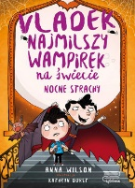 | 58333 | Wilson, Grażyna Anna | 2018.
 |  |  | Nocne strachy / | Czytelnia,
63 | 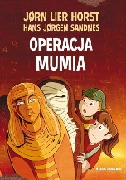 | 58336 | Horst, Jørn Lier | copyright 2019.
 |  |  | Operacja Mumia / | Media Rodzina,
64 | 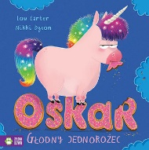 | 58337 | Carter, Lou. | 2019.
 |  |  | Oskar : | Wydawnictwo Zielona Sowa,
65 | 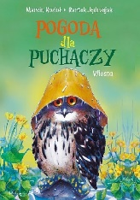 | 58340 | Kozioł, Marcin | 2019.
 |  |  | Pogoda dla puchaczy : | Prószyński i S-ka - Prószyński Media,
66 | 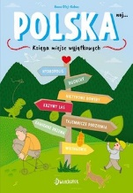 | 58341 | Olej-Kobus, Anna | copyright 2019.
 |  |  | Polska naj... : | Dwukropek - Wydawnictwo Juka-91,
67 | 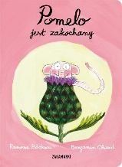 | 58342 | Bădescu, Ramona | 2016.
 |  |  | Pomelo jest zakochany / | Wydawnictwo Zakamarki,
68 | 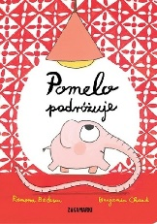 | 58343 | Bădescu, Ramona | 2016.
 |  |  | Pomelo podróżuje / | Wydawnictwo Zakamarki,
69 | 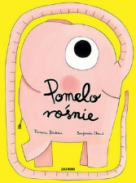 | 58344 | Bădescu, Ramona | 2018.
 |  |  | Pomelo rośnie / | Wydawnictwo Zakamarki,
70 | 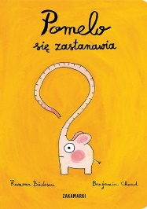 | 58345 | Bădescu, Ramona | 2016.
 |  |  | Pomelo się zastanawia / | Wydawnictwo Zakamarki,
71 | 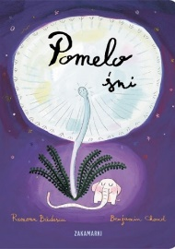 | 58346 | Badescu, Ramona | 2017.
 |  |  | Pomelo śni / | Zakamarki,
72 |  | 58347 | Smith, Dan | 2019.
 |  |  | Poniżej zera / | Wilga - Grupa Wydawnicza Foksal,
73 | 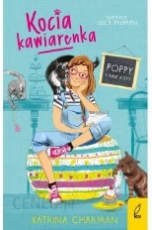 | 58348 | Charman, Katrina | copyright 2019.
 |  |  | Poppy i inne koty / | Wilga - Grupa Wydawnicza Foksal,
74 | 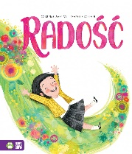 | 58350 | Averiss, Corrinne | 2019.
 |  |  | Radość / | Wydawnictwo Zielona Sowa,
75 | 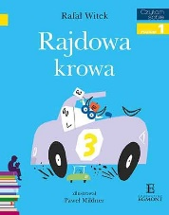 | 58351 | Witek, Rafał | 2019.
 |  |  | Rajdowa krowa. | Egmont Sp.z o.o.,
76 | 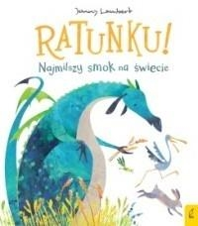 | 58352 | Lambert, Jonny. | 2019.
 |  |  | Ratunku! Najmilszy smok na świecie / | Foksal,
77 |  | 58353 | Gawryluk, Barbara | copyright 2019.
 |  |  | Rollek : | Wydawnictwo Zielona Sowa,
78 |  | 58355 | Yoon Ha Lee | 2019.
 |  |  | Smocza Perła / | Wydawnictwo Galeria Książki,
79 |  | 58357 | Bennett, M. A. | copyright 2019.
 |  |  | S.T.A.G.S / | Media Rodzina,
80 | 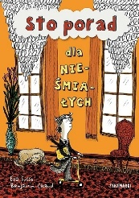 | 58358 | Susso, Eva | 2018.
 |  |  | Sto porad dla nieśmiałych / | Wydawnictwo Zakamarki,
81 | 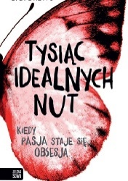 | 58363 | Drews, C. G. | copyright 2019.
 |  |  | Tysiąc idealnych nut / | Zielona Sowa,
82 | 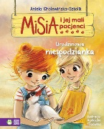 | 58366 | Cholewińska-Szkolik, Aniela | copyright 2019.
 |  |  | Urodzinowa niespodzianka / | Zielona Sowa,
83 | 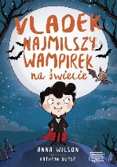 | 58367 | Wilson, Anna | 2018.
 |  |  | Vladek - najmilszy wampirek na świecie / | Czytelnia,
84 | 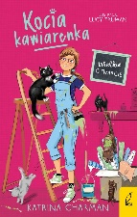 | 58370 | Charman, Katrina | copyright 2019.
 |  |  | Wielkie otwarcie / | Wilga - Grupa Wydawnicza Foksal,
85 |  | 58371 | Bright, Rachel | copyright 2018.
 |  |  | Wilk, który się zgubił / | Zielona Sowa,
86 | 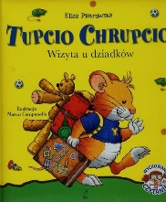 | 58372 | Casalis, Anna | cop. 2017.
 |  |  | Wizyta u dziadków / | Wilga - Grupa Wydawnicza Foksal,
87 | 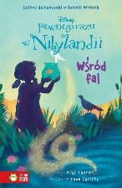 | 58373 | Thorpe, Kiki | copyright 2017.
 |  |  | Wśród fal / | Wydawnictwo Zielona Sowa,
88 | 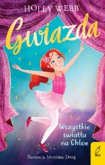 | 58374 | Webb, Holly | 2019.
 |  |  | Wszystkie światła na Chloe / | Wilga - Grupa Wydawnicza Foksal,
89 | 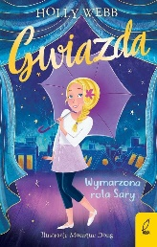 | 58376 | Webb, Holly | copyright 2019.
 |  |  | Wymarzona rola Sary / | Wilga - Grupa Wydawnicza Foksal,
90 | 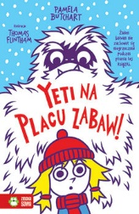 | 58377 | Butchart, Pamela | copyright 2019.
 |  |  | Yeti na placu zabaw! / | Wydawnictwo Zielona Sowa,
91 |  | 58382 | Wilson, Grażyna Anna | 2018.
 |  |  | Zębastyczni przyjaciele / | Czytelnia,
92 |  | 58383 | Blaźniak, Maciek | copyright 2019.
 |  |  | Ziemia do Jadzi / | Wydawnictwo Mamania - Grupa Wydawnicza Relacja,
93 | 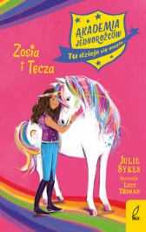 | 58384 | Sykes, Julie | 2019.
 |  |  | Zosia i Tęcza / | Wilga - Grupa Wydawnicza Foksal,
94 |  | 58387 | Sikorski, Marek | 2019.
 |  |  | Sherlock Holmes i osobliwe zagadki. | Sativa,

